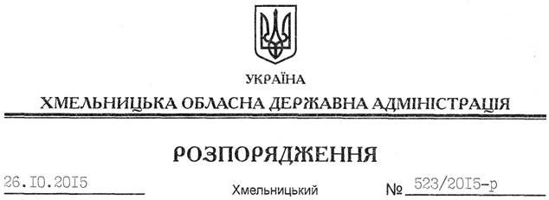

Про відзначення окремих пам’ятних дат

На підставі статей 6, 39 Закону України “Про місцеві державні адміністрації”, указів Президента України від 26 листопада 1998 року № 1310/1998 “Про встановлення Дня пам’яті жертв голодоморів”, від 20 жовтня 2009 року № 836/2009 “День визволення України від фашистських загарбників”, з метою проведення на високому організаційному рівні окремих обласних заходів з відзначення пам’ятних дат:
1. Управлінню культури, національностей, релігій та туризму:
1.1. Спільно з виконкомом Хмельницької міської ради, управлінням інформаційної діяльності та комунікацій з громадськістю, організаційним відділом апарату облдержадміністрації організувати участь керівництва та структурних підрозділів облдержадміністрації у заходах з відзначення окремих пам’ятних дат, зокрема:
покладання 28 жовтня 2015 року вінків та квітів до Вічного вогню у зв’язку з Днем визволення України від фашистських загарбників;
меморіальних заходів 28 листопада 2015 року у зв’язку з Днем пам’яті жертв голодоморів.
1.2. Ініціювати перед керівниками релігійних організацій області проведення у День пам’яті жертв голодоморів у храмах панахид за загиблими від голоду.
1.3. Спільно з Державним архівом області у бібліотеках та музеях області провести виставки творів мистецтва, фото- та архівних документів, мемуарної, історичної літератури та інших тематичних матеріалів, присвячених пам’ятним датам.
2. Департаменту освіти і науки облдержадміністрації провести комплекс заходів (історичні години та уроки, лекції, бесіди, “круглі столи”, вечори-реквієми), спрямованих на висвітлення подій Другої світової війни та трагічних сторінок в історії Української держави.
3. У зв’язку з Днем пам’яті жертв голодоморів управлінню інформаційної діяльності та комунікацій з громадськістю облдержадміністрації:
3.1. Забезпечити приспущення 28 листопада 2015 року Державного Прапора України на флагштоці, розташованому у м. Хмельницький на майдані Незалежності.
3.2. Повідомити регіональні телерадіокомпанії про виключення з ефірів розважальних теле- та радіопрограм.
4. Департаменту освіти і науки, управлінням культури, національностей, релігій та туризму, молоді та спорту облдержадміністрації вжити заходів з обмеження проведення 28 листопада 2015 року розважальних заходів.
5. Райдержадміністраціям, рекомендувати виконкомам міських (міст обласного значення) рад провести меморіальні, інформаційно-просвітницькі, інші тематичні та, за потребою, додаткові заходи, присвячені пам’ятним датам.
6. Про проведену роботу інформувати управління інформаційної діяльності та комунікацій з громадськістю облдержадміністрації до 30 жовтня та 30 листопада 2015 року.
7. Управлінню культури, національностей, релігій та туризму облдержадміністрації профінансувати обласні заходи з відзначення окремих пам’ятних дат за рахунок коштів обласного бюджету (КФКВ 110502 “Культура і мистецтво”).
8. Контроль за виконанням цього розпорядження покласти на заступника голови обласної державної адміністрації відповідно до розподілу обов’язків.

Голова адміністрації М.Загородний

